Lê Tuấn Kiệt

1150080022

11_DH_CNPM_1

BÀI TẬP PHÂN TÍCH

- Dự án này làm trong 32 ngày

- Ngày bắt đầu: 31/12/2015 và kết thúc dự án: 1/2/2016

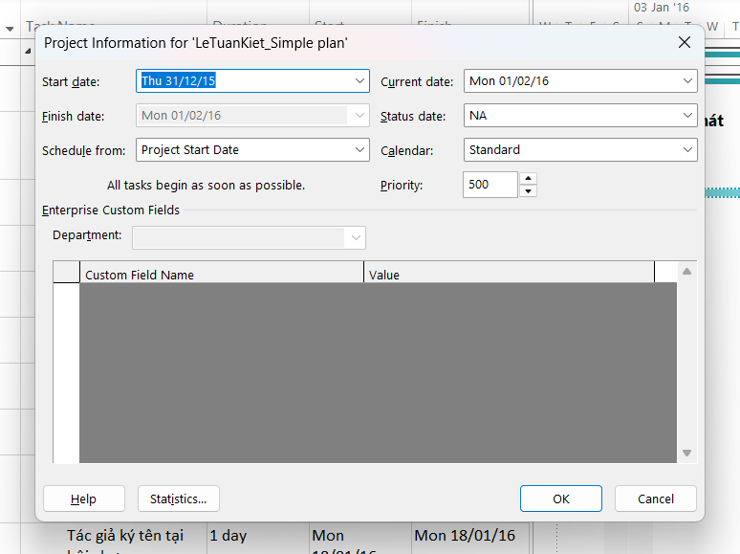

- Tổng chi phí thực hiện dự án: £13,920.00

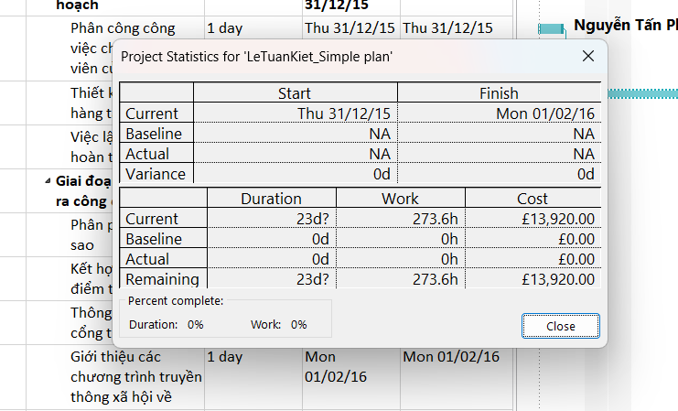

- Mở khung nhìn sử dụng theo công việc Task Usage bằng cách: Trên tab “Task”,

trong nhóm “View”, chọn “Task Usage”. Trong bảng Task Usage, bổ sung thêm

cột chi phí, quan sát khung nhìn này và trả lời các câu hỏi sau:

Với công việc Kết hợp các bài báo điểm tin nổi bật

▪ Ngày bắt đầu thực hiện công việc này là ngày 20/01/16



Phan Thanh Liêm không làm ngày đó là vì Liêm đi dự hội thảo

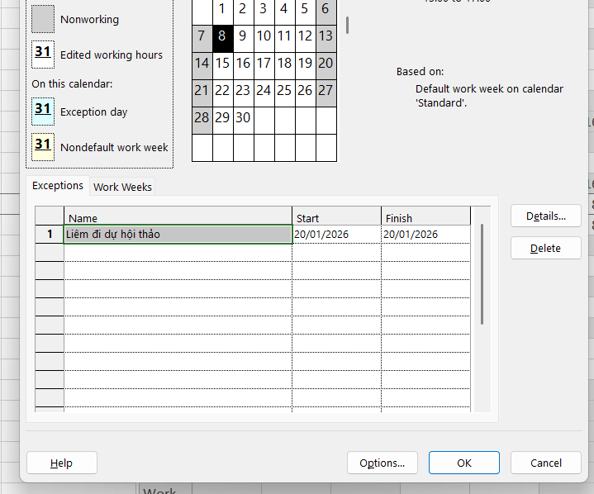

▪ Tổng thời gian và chi phí thực hiện công việc này là 112 tiếng và £6,860.00

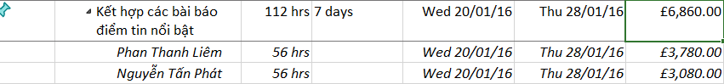

▪ Người tham gia làm công việc này là Phan Thanh Liêm, Nguyễn Tấn Phát

Thời gian và chi phí trả cho Phan Thanh Liêm là 56 tiếng, *£3,780.00*

Thời gian và chi phí trả cho Nguyễn Tấn Phát là 56 tiếng, *£3,080.00*

Công việc Thiết kế và đặt hàng tiếp thị do Nguyễn Văn Hiếu và Dương

Văn Lăng thực hiện.

▪ Hiếu làm công việc này trong 88 tiếng vào những ngày giờ như sau:

Ngày 31/12/2015: 10 tiếng

Ngày 4,5,6,7,11,12,13/1/2016: 10 tiếng

Ngày 14/1/2016: 8 tiếng

▪ Lăng làm công việc này trong 35,2 tiếng vào những ngày giờ như sau:

Ngày 31/12/2015: 3,2 tiếng

Ngày 1,4,5,6,7,8,11,12,13,14/1/2016: 3,2 tiếng

Nguyễn Văn Hiếu chỉ làm việc từ thứ 2 đến thứ 5 do lịch làm việc của Hiếu đã được thiết lập để nghỉ ngày thứ 6. Trong khi đó, Dương Văn Lăng sử dụng Standard Calendar mặc định, cho phép làm việc từ thứ 2 đến thứ 6. Vì vậy khi phân bổ công việc ‘Thiết kế và đặt hàng tiếp thị’, Hiếu chỉ có mặt từ thứ 2 đến thứ 5 còn Lăng có mặt từ thứ 2 đến thứ 6.

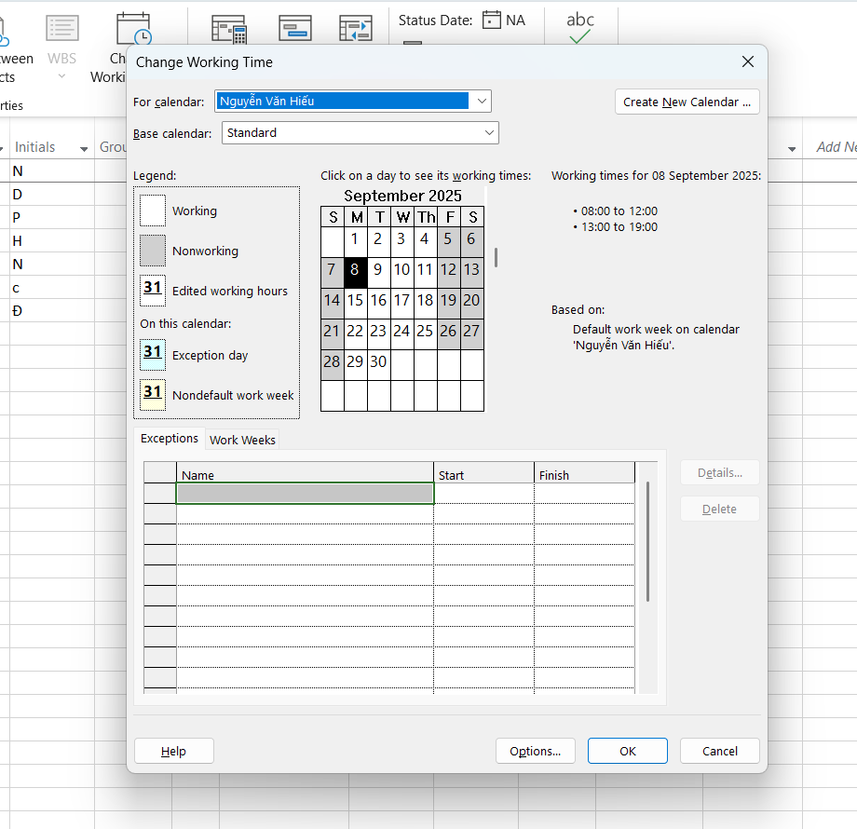

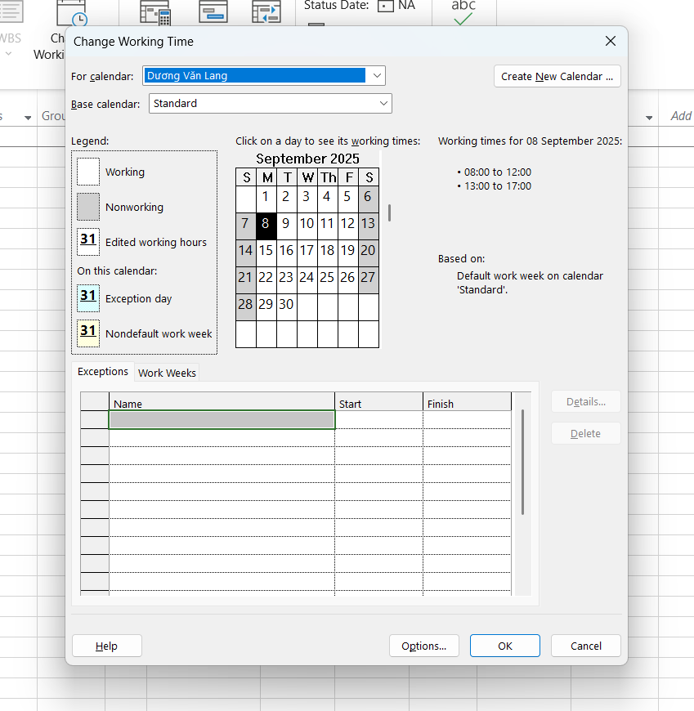

Tại sao chi phí trả cho Lăng lại ít hơn Hiếu



Chi phí trả cho Dương Văn Lăng ít hơn Nguyễn Văn Hiếu là do sự khác biệt về cách tính đơn giá. Hiếu có Standard Rate £42/giờ và làm việc toàn thời gian (100%), trong khi Lăng được tính theo £1,100/tuần nhưng chỉ phân bổ 40% khối lượng công việc. Do đó, tổng chi phí phát sinh cho Lăng nhỏ hơn so với Hiếu.”